МУНИЦИПАЛЬНОЕ БЮДЖЕТНОЕ ДОШКОЛЬНОЕ ОБРАЗОВАТЕЛЬНОЕ
УЧРЕЖДЕНИЕ
ДЕТСКИЙ САД « СОЛНЫШКО» П.СВХ.ПРИБЫТКОВСКИЙ
ГРЯЗИНСКОГО МУНИЦИПАЛЬНОГО РАЙОНА
ЛИПЕЦКОЙ ОБЛАСТИ

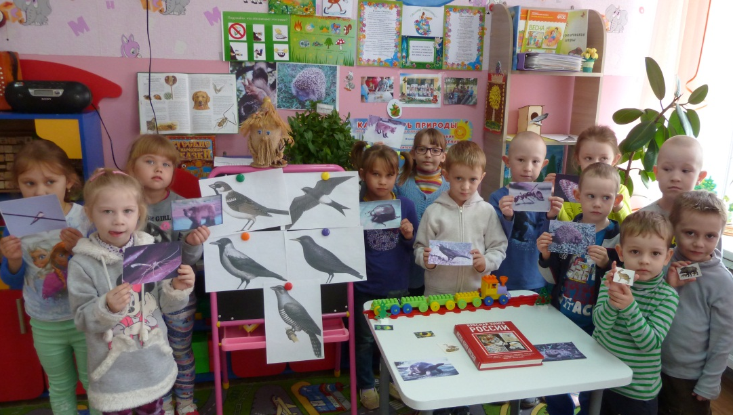
Тематическая неделя «Путешествие Эколят»

Автор: Литвинова Елена Викторовна
воспитатель
МБДОУ детский сад «Солнышко»
п. свх. Прибытковский

;

2022г

«Эколята и мир животных. Спасем животных!»
Цель:
- Расширить представления детей о многообразии животного мира;
- Познакомить детей с Красной книгой и животными, которые в нее занесены;
- Учить составлять описательные рассказы о животных с использованием моделей;
- Развивать творческое воображение;
- Воспитывать осознанное бережное отношение к миру природы.
- Внушить сочувствие к живой природе, научить сопереживать.
Материал и оборудование: карточки с изображением животных, иллюстрации с вымершими животными (динозавры, мамонты), материал для изобразительной деятельности детей ( фломастеры, листы бумаги ), демонстрационные карточки, красная книга России, иллюстрация паровозика, аудиозапись со звуками паровозика и голосами животных, мультфильм о мамонтенке.
Ход занятия:
Разыгрывается игровая ситуация, что принят сигнал SOS .
- Ребята, а кто-нибудь из вас знает, что означает этот сигнал?
SOS – это международный радиосигнал. Его подают с тонущих кораблей. Все кто услышат его, на каком бы языке он не говорил сам, в какой бы стране не жил, знает: где то гибнут люди, они просят о спасении. Но сегодня этот сигнал я услышала не по радио, передали его не люди. Этот сигнал мне передал ветер. Он передал его по всему миру, всем людям: SOS, SOS, SOS.
Это зовет на помощь природа, а именно животные. Как вы думаете, почему они зовут на помощь?
Ответы детей.
Природа, как израненная птица, кричит, просит нас о помощи. Мы должны знать о том, как сохранить природные богатства: лес, воду, воздух, растительный и животный мир.
Каких животных вы знаете, которые сейчас на Земле не обитают? Динозавры, мамонты. Почему они вымерли?
Просмотр фрагмента мультфильма о Мамонтенке. (2-3мин.)
Мамонты жили очень–очень давно. Когда пришел Ледниковый период – стало очень холодно. Многие животные не смогли себя обеспечивать едой, мерзли. А вскоре многие животные вымерли. И о их существовании нам известно совсем немного. Но и сейчас некоторые животные исчезают.
- По какой причине, как вы считаете?
А как бы вы поступили по отношению к этим животным, если бы жили много миллионов лет назад?
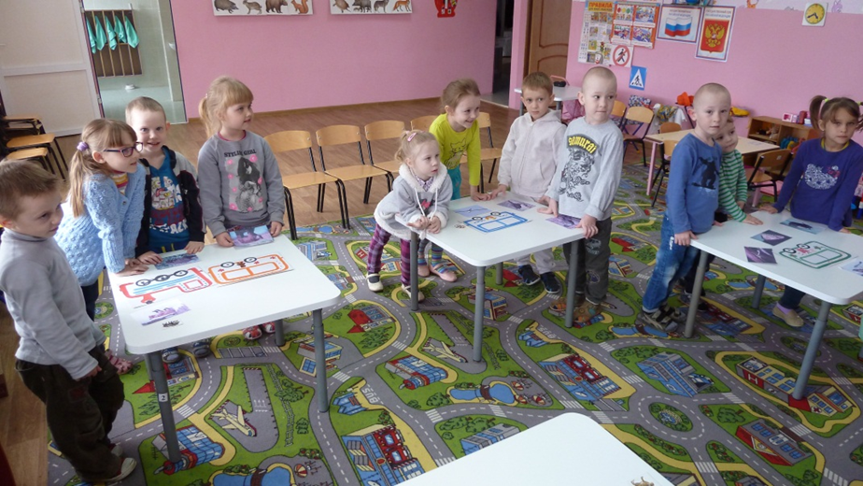
Давайте, попробуем отправиться в путешествие на волшебном паровозике и помочь животным. Дети распределяются на три вагончика, которые берут с собой пассажиров 1- зверей, 2 –птиц, 3 – насекомых.
Звучит музыка «Паровозик»
Как вы думаете, где мы оказались?
Ответы детей
Да! В лесу, но это не простой лес, а заповедник.
А кто знает, что такое заповедник?
Ответы детей
Заповедник – это место, где природа имеет право жить по своим законам. А человек не вмешивается в них, изредка приходит в это место как гость. В заповеднике охраняется все: травы, грибы, птицы, рыбы и все живое.
Как вы думаете, только ли в заповедниках нужно защищать природу?
Ответы детей Правильно, охранять природу нужно в любом месте.
Давайте вспомним правила поведения в лесу. Что нельзя делать?
Ответы детей
Чтение стихотворения:
Лесные правила.
Если в лес пришел гулять,
Свежим воздухом дышать,
Бегай, прыгай и играй,
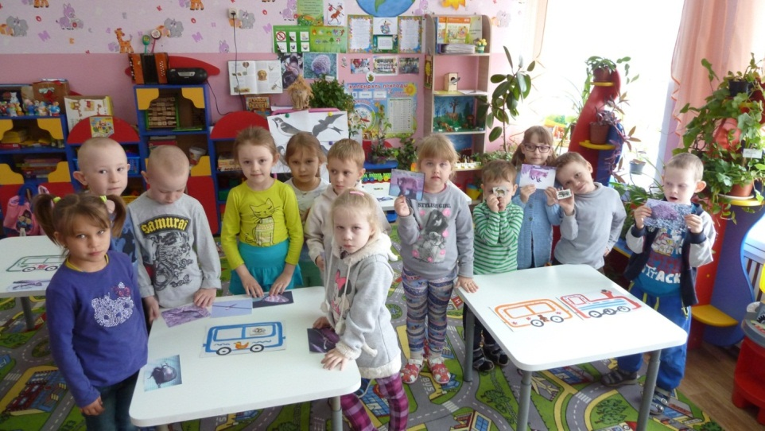
Только, чур, не забывай,
Что в лесу нельзя шуметь,
Даже очень громко петь.
Испугаются зверушки,
Убегут с лесной опушки.
Ветки деревьев не ломай,
Никогда не забывай
Мусор с травки убирать.
Зря цветы не надо рвать!
Из рогатки не стрелять,
Ты пришел не убивать!
Бабочки пускай летают,
Ну, кому они мешают?
Здесь не нужно всех ловить,
Топать, хлопать, палкой бить.
Ты в лесу – всего лишь гость,
Здесь хозяин – сосна и лось.
Их покой побереги,
Ведь они нам не враги!
Ну вот, мы с вами знаем где находимся и знаем как себя вести, и теперь можно побродить по тропинкам заповедника.
Ой! Смотрите! Кто там?
( Работа с Красной книгой России )
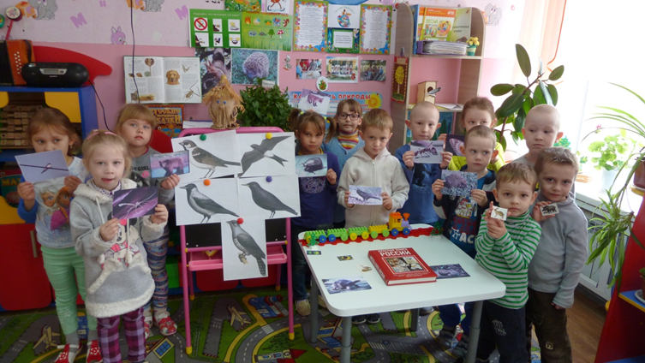

Бобр - обитатель небольших лесных речек и ручьев, болот. Этот полуводный зверь, в общем, ему только нужно, чтобы водоем не промерзал до дна зимой и не пересыхал летом. Бобры - животные растительноядные, и пищей им служит обилие растений.
Северный олень - житель Крайнего Севера. Ему не страшны ни сильные морозы, ни глубокие снега. У него замечательная шерсть - густая, мягкая.
Копыта северного оленя широкие, да ещё могут раздвигаться, как растопыренные пальцы. И олень ходит, не проваливаясь, по снегу или болоту. Главное украшение северных оленей - их большие ветвистые рога.
Амурский тигр один из самых больших хищников нашей планеты. В отличие от других больших кошек мех у тигров полосатый. Полосатая окраска служит тигру маскировкой — она делает его менее заметным среди высокой травы.
Зубр - представитель группы диких быков. Может достигать веса до 1 т. Зубры, несмотря на большие размеры и кажущуюся громоздкость, очень подвижные животные. Они быстро бегают и способны преодолевать барьеры высотой до 2 м. Питается травой, а также листьями и ветками. В настоящее время существование этого вида невозможно без поддержки со стороны человека.
Мы с вами увидели много интересных животных! А давайте сейчас поговорим о тех животных которые находятся с вами в вагончиках. Особенности, главные отличия, почему их нужно охранять?
А еще мы превратимся с вами в мартышек!
Физкультминутка
Мы весёлые мартышки
Мы играем громко слишком
Мы ногами топаем
Мы руками хлопаем.
Дружно прыгнем к потолку
Пальцы поднесём к виску,
Друг другу носики покажем,
Руками в небо мы укажем.
Оттопырим ушки
Возьмёмся за макушки,
Шире рот откроем,
Мордочки состроим.
Как скажу я слово три
Все с мордашками замри
Раз, два, три.

Ну а сейчас нам пора возвращаться в детский сад на нашем волшебном паровозике. Ребята, очень многие животные, которых мы встретили сегодня в заповеднике, занесены в Красную книгу. Почему именно Красную? Потому что красный цвет – это цвет надвигающейся опасности. Внимание! Остановись, оглянись, подумай, человек! Подумай о природе! Не слишком ли вольно мы пользуемся ее щедростью? А чем же мы с вами можем помочь животным? Ответы детей.
Давайте мы сами никогда не будем их обижать и не дадим их другим в обиду.
Ребята, давайте, мы с вами сделаем плакат, который будет находиться у нас в детском саду и призывать всех беречь животных.
Сейчас каждый из вас нарисует любое животное, которое бы он хотел защищать, оберегать. Потом мы соберём все рисунки вместе и сделаем плакат.
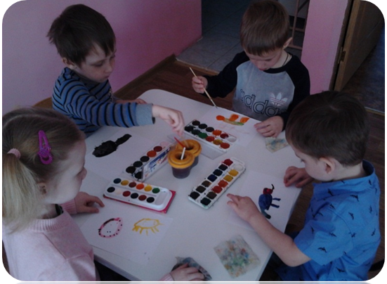
Дети рисуют

Оформление плаката.
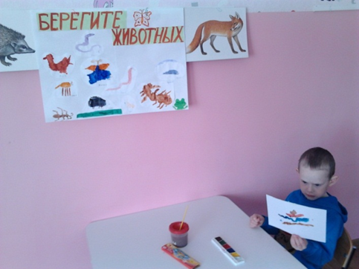

. Каждый раз, узнав о редких животных, мы будем пополнять его картинками. Наша Земля будет добрым и красивым домом для всех людей, для всех животных.
И помните. Беречь нужно и тех животных, которые не занесены в Красную книгу. Их жизнь часто зависит от тебя, от твоего поведения в природе.
Итоги занятия. Рефлексия.

